Отчет Комитета «ОПОРЫ РОССИИ» по развитию молодежного предпринимательства за 2023 год
Достижения за 2023 год:
- Увеличение региональных комитетов: Комитет успешно расширил свою географическую сеть, увеличив количество региональных комитетов с 36 до 53, что означает прирост в 17 новых комитетов за год.
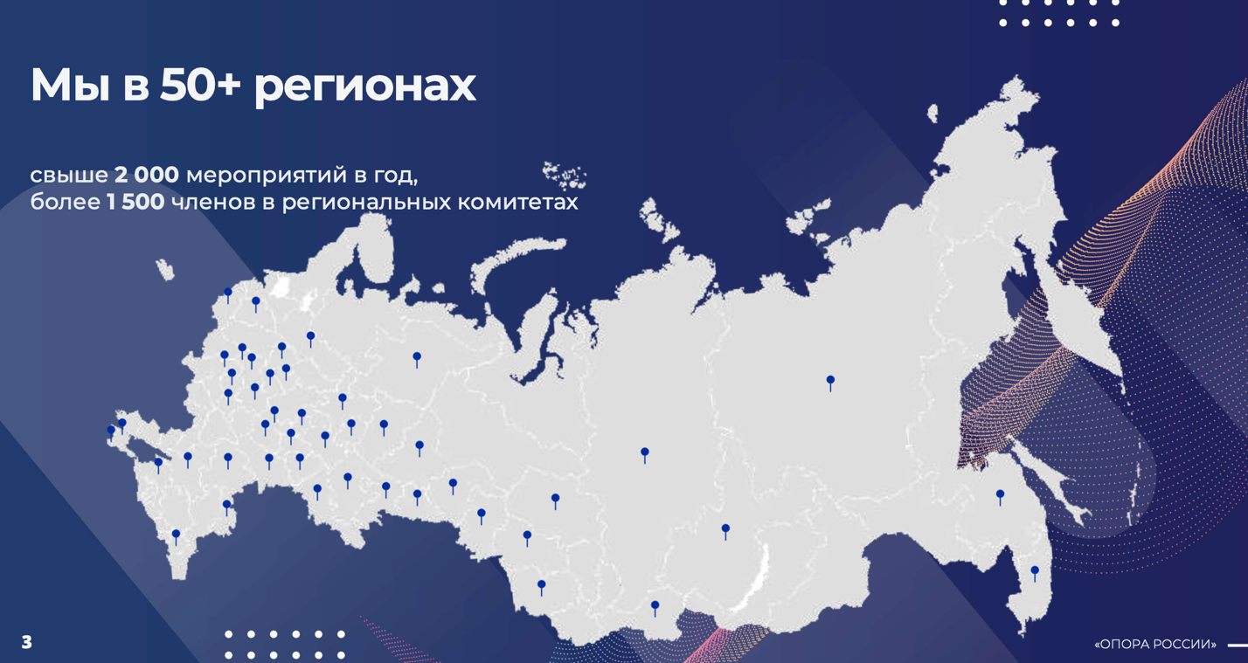
- Члены Комитета: В настоящий момент в Комитете "ОПОРЫ РОССИИ" состоит 1573 члена.
- Аудиторный охват: Деятельность Комитета охватила более 200 000 человек. В официальном паблике ВК за год прирост подписчиков +788 до 4 404 (на 20 декабря).
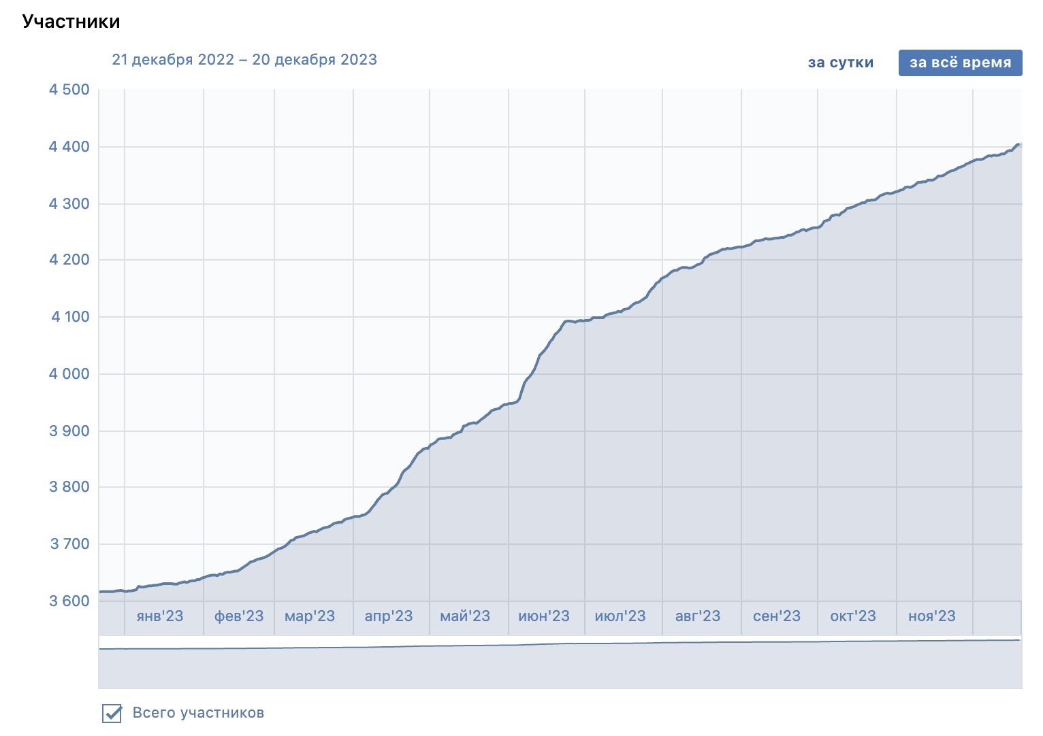
- Медиаохват: Работа Комитета привлекла внимание более 4 000 000 человек через различные медиа-платформы.

Ключевые мероприятия:
- Форум молодых предпринимателей Slёt 2023: Юбилейный форум собрал более 200 участников из 30 регионов. Фотобанк мероприятия - https://disk.yandex.ru/d/yhqDgl2Y14ZPBA%C2%A0
- XI Международный бизнес-форум «Слёт успешных предпринимателей (СУП)»: привлек более 3 тысяч участников из 4 стран и 35 регионов России, с 27 тематическими площадками и более 140 спикерами. Фотобанк мероприятия - https://vk.com/forumsup2023

Стратегические инициативы:
- Экосистема молодежного предпринимательства в высшем образовании: Разработка и подписание Дорожных карт по взаимодействию университетов и региональных молодежных комитетов в 8 регионах России и 12 вузов на площадках СУПа – Москва, Московская область, Владимирская область, Курганская область, Тюменская область, Республика Башкортостан, Ивановская область, Тюменская область. (За период с августа по ноябрь добавились новые регионы, которые с 2024 года вступают в этап подписания дорожных карт – Алтайский край, Республика Мордовия, а также +6 новых вузов).
- Марафон мероприятий iВолга: Двухдневный марафон «ОПОРЫ РОССИИ» в рамках Всероссийского молодежного форума iВолга привлек более 500 участников, помогая молодым предпринимателям развивать свой потенциал: проведение бизнес-игры «ЗАВОД», пленарной дискуссии на тему развития молодежного предпринимательства и мер государственной поддержки, а также ярмарки самозанятых под брендом «ОПОРЫ РОССИИ».
- Бизнес-игра «ЗАВОД»: Продукт Комитета вошел в образовательную систему СберУниверситета и был успешно проведен на крупных площадках, включая форумы СУП и iВолга, а также «Россия страна возможностей» в мастерской управления «СЕНЕЖ». За год было проведено более 10 игр в Москве, Московской области, Сочи, Тюмени.
- Партнерства: Комитет стал партнером Всероссийского кейс-чемпионата MIR 2023, Всероссийского форума предпринимателей РосМолодежь, и ФинКультПросвета.
- Фестиваль правды о бизнесе «Тру Стори Фест»: подготовка и поддержка в реализации проекта для комитетов в Адыгее, Пскове, Краснодаре, Алтайском крае.
- Настольная игра «Предприниматели»: обновление и введение в оборот новой версии игры. Тест на СУПе. Выход на публику запланирован на 2024 год.
- Сфера развития: Проект «Сфера развития» в этом году реализуется в более, чем 10 городах России, охватывая десятки предпринимателей.
- Новые продукты: Появление успешных региональных "продуктов" - кроссмаркетинговой игры "КроссБюро" (Псков), БизнесКвиза (Самара), и настольной игры "Партнерские отношения" (Самара). Проекты хорошо себя зарекомендовали и уже готовы к аппробации на федеральном уровне, что и планируется осуществить в будущем году.
- Молодежные бизнес-митапы: Успешно проведен молодежные бизнес-митапы в Екатеринбурге и Москве.
- База спикеров/экспертов: В этом году была создана и актуализируется база спикеров/экспертов от Комитета.
- Участие в форумах: Активное участие в десятках форумах, включая Всероссийский форум предпринимателей, Межрегиональный российско-узбекский форум и Югорский экономический форум.

Задачи на 2024 год
Выводы:
Комитет достиг значительных успехов в развитии молодежного предпринимательства за 2023 год.
Увеличение числа региональных комитетов, привлечение новых членов, обширный охват аудитории и медиа подтверждают эффективность предпринятых мер.
Стратегические партнерства и интеграция в образовательные системы создают устойчивую основу для будущего развития.

2024:
Увеличение числа региональных комитетов и членов Комитета.
Расширение партнерских отношений и участие в новых мероприятиях.
Запуск новых образовательных и игровых продуктов для поддержки предпринимательства среди молодежи.
Углубление взаимодействия с высшим образованием для дальнейшего развития экосистемы молодежного предпринимательства.
Повышение видимости и участия в международных мероприятиях и форумах.
Укрепление и развитие экосистемы предпринимательства и бизнес-сообщества (в том числе благодаря качественному усилению региональных комитетов).
Разработка и внедрение образовательных программ для поддержки молодых предпринимателей.
Участие на Всемирном фестивале молодежи.
Проведение очередного Slёta.
Проведение СУПа (однако неизвестно место и формат проведения).
Проведение региональных митапов.
Эти шаги помогут Комитету укрепить свою позицию в качестве ключевого игрока в развитии молодежного предпринимательства в России.

